**BAB I**

**PENDAHULUAN**

* 1. **Latar Belakang**

Pertumbuhan dan perkembangan teknologi komunikasi dalam era globalisasi telah mengubah dunia dan kehidupan manusia. Batas negara yang dulu ditentukan oleh garis geografis, saat ini telah berubah, batas-batas tersebut telah dimusnahkan oleh teknologi yang terus berkembang.Komputer menjadi bagian yang tak terpisahkan dari perkembangan komunikasi, setelah era surat kabar, radio, dan televisi, kini komputer memegang peranan penting dalam penyebaran informasi dan akan terus meningkat sejalan dengan kebutuhan manusia. Saat ini, komputer dikenal dengan nama media baru.

Seiring perkembangannya, komputer mengalami banyak kemajuan ditambah dengan adanya internet. Media internet memberi keuntungan bagi produsen dan konsumen. Pemasaran barang dan jasa melalui internet sangat efisien, praktis dan dapat menghemat waktu. Konsumen dengan mudah mengakses internet, misalnya dalam belanja *online.* Dalam hitungan detik sudah terjadi transaksi antara produsen dan kosumen, barang/jasa telah berpindah kepemilikannya.Penggunaan internet online membuka akses yang lebih luas. Produk dapat diakses dari berbagai wilayah (nasional dan internasional). Hal inimenjadikan pemasaran lebih global. Hal ini membawa konsekuensi positif bagi dunia ekonomi khususnya perdagangan.

Internet sukses membawa perubahan pada masyarakat dalam berbagai aspek kehidupan sehari-hari. Berdasarkan data [internetworldstats](https://www.internetworldstats.com/asia.htm" \l "id" \t "_blank)penetrasi internet di Indonesia mencapai 143,26 juta jiwa atau sekitar 53% dari total populasi yang diperkirakan mencapai 269,54 juta jiwa. Jumlah [pengguna internet](https://databoks.katadata.co.id/datapublish/2019/05/16/pengguna-internet-di-indonesia-2018-bertambah-28-juta) di tanah air setara dengan 6,5% pengguna internet di Asia.Jumlah pengguna internet Indonesia berada di urutan ketiga di Asia, di bawah Tiongkok dan India yang masing-masing mencapai 829 juta jiwa dan 560 juta jiwa.

Gambar 1.1

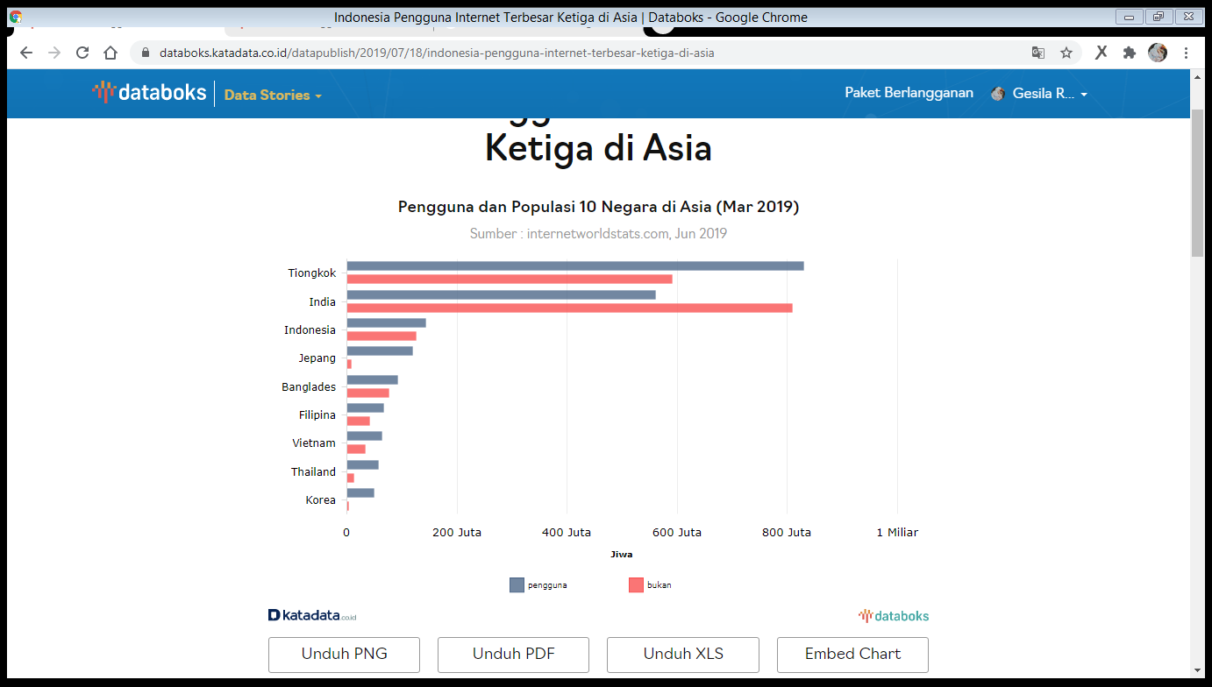Pengguna internet di asia

Sumber : internetwordstats.com

Fenomena ini menjadikan banyak perusahaan berupaya menggunakan internet sebagai sarana dalam upaya mengembangkan bisnisnya, baik sebagai sarana penunjang atau usaha inti. Di Indonesia telah mulai diperkenalkan oleh beberapa perusahaan yaitu suatu sistem *electronic commerce,* yang merupakan bentuk transaksi bisnis secara elektronik melalui media internet. Robet Jhonson menyatakan bahwa *e commerce* merupakan suatu tindakan untuk melakukan transaksi bisnis secara elektronik dengan menggunakan internet sebagai media komunikasi utama.

Menurut Yolanda, 2013 *e commerce* merupakan aplikasi internet yang digunakan untuk melakukan transaksi perdagangan melalui internet. Cara melakukan transaksi di internet adalah dengan memanfaatkan fasilitas di mana terdapat website yang menyediakan layanan “*Get and Deliver*”. Melalui fasilitas *e commerce* masyarakat dapat melakukan transaksi perdagangan secara global dan mendunia.

Aktivitas tersebut membentuk gaya hidup *online* pada masyarakat, seperti kegiatan berbelanja yang dulunya hanya dikenal melalui toko fisik, sekarang dilakukan secara *online*. Proses jual-beli yang dulunya mengharuskan penjual dan pembeli untuk bertatap muka, sekarang hanya menjadi sebatas klik dengan *gadget* yang terintegrasi dengan teknologi internet. Melalui internet, masyarakat dapat mengenal berbagai hal, mulai dari jejaring sosial, aplikasi, berita, video, foto hingga berbelanja melalui internet atau yang sering disebut dengan *online shopping*.

Jika ditelusuri secara nyata, saat ini *online shop* tidak hanya berupa barang tetapi juga jasa. Seperti yang dilakukan oleh restoran iggo kuliner yang memilih menggunakan jasa gojek, karena Gojek merupakan layanan *online* yang banyak digandrungi masyarakat masa kini untuk semua kalangan. Layanan *online shop* yang diberikan Gojek bisa dikatakan memberikan kepraktisan kepada konsumen. Hadirnya Gojek dianggap memudahkan aktivitas sehari-hari, fitur layanan Gojek tidak hanya sekedar mengantar penumpangnya ke lokasi yang dituju karena tidak mempunyai kendaraan dan akhirnya menggunakan jasa Gojek.. Berikut adalah cara pemesanan iggo kuliner melalui aplikasi gojek.

**Gambar 1.2**

**Cara Pemesanan IGGO Kuliner Melalui Aplikasi Gojek**

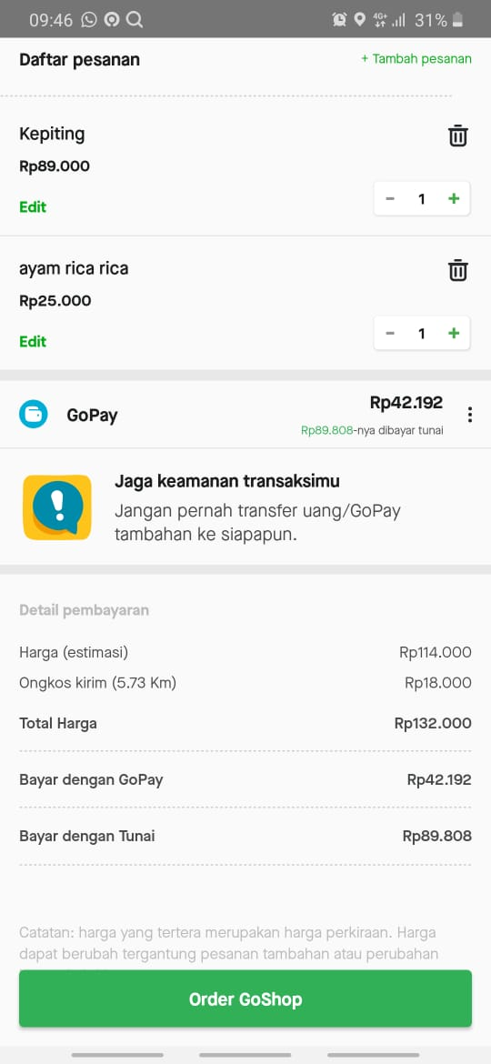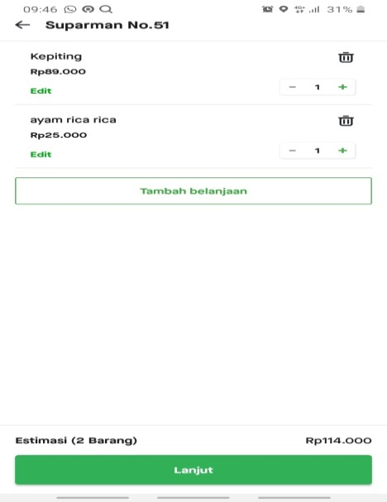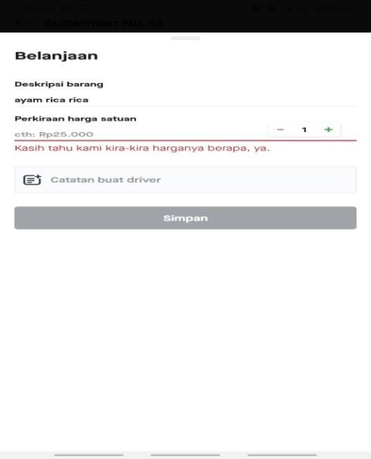

selain meningkatkan steregi pemasaran selama masa pandemi covid 19 melalui media *e commerce* restoran iggo kuliner juga menawarkan berbagai aneka menu makanan seafood kepada konsumen. Berikut adalah tabel data harga menu makanan, jumlah konsumen dan penjualan Restoran IGGO kuliner jambi :

**Tabel 1.1**

**Menu Makanan Restoran IGGO**

|  |  |  |
| --- | --- | --- |
| Iwan Goreng-Goreng (IGGO) | | |
| No | Menu | Harga |
| 1 | Kepiting per ons | Rp. 35.000 |
| 2 | Ca kangkung | Rp. 15.000 |
| 3 | Kerang | Rp. 30.000 |
| 4 | Terong rica-rica | Rp. 15.000 |

Sumber : instagram @iggokuliner1

Dari data diatas dapat kita lihat memu-menu makanan yang ada di iggo kuliner Untuk harga menu-menu di sini dinilai pantas dan sesuai dengan kualitas dan jumlah porsi yang ditawarkan. Ada banyak pilihan menu yang bisa dipilih sesuai dengan kantong masing-masing.

**Tabel 1.2**

**Data Transaksi konsumen**

|  |  |
| --- | --- |
| Bulan | Jumlah Konsumen |
| Maret | 14.500 |
| April | 14.700 |
| Mei | 14.800 |
| Juni | 15.100 |
| Juli | **15.300** |
| Agustus | **15.500** |
| September | **15.800** |
| Oktober | **16.000** |
| November | **16.100** |
| Desember | **16.300** |
| Jumlah | **154.900** |

Sumber data yang diolah

dapat dilihat bahwa jumlah pengunjung iggo kuliner terus bertambah setiap bulannya selama covid -19 yaitu dari bulan maret-desember 2020 ini membuktikan bahwa IGGO merupakan restoran seafood yang sangat digemari.

**Tabel 1.3**

**Data Penjualan Restoran IGGO**

|  |  |  |
| --- | --- | --- |
| No | Bulan | Pendapatan |
| 1 | Maret | Rp. 700.000.000 |
| 2 | April | Rp.710.000.000 |
| 3 | Mei | Rp.730.000.000 |
| 4 | Juni | Rp.745.000.000 |
| 5 | Juli | Rp.760.000.000 |
| 6 | Agustus | Rp. 770.000.000 |
| 7 | September | Rp. 793.000.000 |
| 8 | Oktober | Rp. 800.000.000 |
| 9 | November | Rp. 810.000.000 |
| 10 | Desember | Rp. 830.000.000 |

Sumber Data yang diolah

Berdasarkan tabel-tabel diatas menunjukkan bahwa IGGO merupakan restoran seafood favorit dikota Jambi, bisa dilihat dari jumlah pengunjung dari bulan Maret-Desember 2020

Berdasarkan fenomena diatas yang telah penulis ceritakan bertransaksi *online* pada saat ini telah naik, tanpa bertatap muka transaksi jual-beli terjadi. Transaksi secara konvensional telah menurun, semula *market place* sekarang telah berubah menjadi *market space*.

Menurut Ling (2010) kepercayaan diperlukan ketika melakukan pemesanan secara *online* dan ketika pembeli mengirimkan data pribadinya kepada penjual. Ketika seseorang akan melakukan transaksi secara *online*, hal pertama yang menjadi pertimbangan mereka adalah apakah penjual dan situs yang dikunjunginya aman serta dapat dipercaya atau tidak. Harris, 2010 (dalam Anwar & Adidarma, 2016) mengatakan bagi sebuah toko *online* yang melakukan transaksi tanpa bertatap muka harus dapat menjaga kepercayaan agar dapat menarik minat konsumen. Adanya faktor kepercayaan yang dibangun oleh pelaku bisnis dapat menarik minat konsumen untuk berbelanja *online* melalui *website* yang dibangun. Tidak hanya pada situs-situs *online* seperti Go-Jek, belakangan ini sudah mulai banyak pengguna alat komunikasi elektronik yang menyediakan jasa internet melakukan jasa penjualan barang-barang *online* yang menggunakan jaringan sosial contohnya *facebook, twitter, instagram, bloger*, dan lain-lain. Dari uraian di atas, maka penulis tertarik untuk meneliti ***mengenai E -COMMERCE AND TRUST* SERTA IMPLIKASINYA TERHADAP KEPUTUSAN PEMBELIAN KONSUMEN PADA RESTORAN IGGO KULINER JAMBI**

**1.2 Rumusan Masalah**

Berdasarkan masalah-masalah yang terdapat dalam identifikasi masalah tersebut maka rumusan masalah pada penelitian ini antara lain:

1. Bagaimana Pengaruh E-Commerce dan *Trust* Secara Simultan dan Parsial Terhadap Keputusan Pembelian Pada Restoran IGGO Kuliner Jambi?
2. Variabel Mana yang lebih Dominan Berpengaruh Terhadap Keputusan Pembelian Konsumen Pada Restoran IGGO Kuliner ?

**1.3 Tujuan Penelitian**

Berkaitan dengan masalah yang disebutkan di atas, maka tujuan dari penelitian ini adalah untuk mengetahui:

1. Menjelaskan Pengaruh E-Commerce dan *Trust* Secara Simultan dan Parsial Terhadap Keputusan Pembelian Konsumen Pada Restoran IGGO Kuliner
2. Menjelaskan Variabel yang lebih Dominan Terhadap Keputusan Pembelian Konsumen Pada Restoran IGGO Kuliner

**1.4 Manfaat Penelitian**

Manfaat dari penelitian ini antara lain adalah:

1. Bagi Peneliti

Untuk menambah pengetahuan penulis di bidang pemasaran khususnya mengenai pemasaran digital di samping, Sebagai alat untuk mempraktekkan teori-teori yang telah diperoleh selama perkuliahan sehingga penulis dapat menambah pengetahuan secara praktis mengenai masalah-masalah yang dihadapi oleh perusahaan.

2. Bagi perusahaan industri kuliner

Hasil penelitian ini diharapkan dapat memberikan sumbangan pemikiran yang dapat digunakan sebagai bahan pertimbangan bagi perusahaan dalam upaya meningkatkan daya tarik dan kepuasan pelanggan.

3. Bagi Pihak akademis maupun akademik

Hasil penelitian ini diharapkan dapat membantu proses pembelajaran dan pengaplikasian ilmu pengetahuan khususnya terhadap ilmu Manajemen Pemasaran serta dapat menjadi acuan bagi peneliti selanjutnya mengenai tema yang sama